Қазақстпан Республикасы флорасында 6 мыңнан астам өсімдік түрлері кездеседі. Оның ішінен 150-ге жуығы ғана медициналық іс-тәжірибе қолданылады, яғни 2-3% . Дәрілік өсімдіктер құрамында көптеген биологиялық әсерлі заттар болады. Осы өсімдіктерді емдік мақсатта пайдаланғанда сол заттар адам организміне еніп, әр түрлі физиологиялық өзгерістер туғызады.

Женьшень
Женьшень тіршілік тамыры (Раnах gіnseng) – аралия тұқымдасы, панак туысына жататын көп жылдық шөптесін өсімдік. Табиғи жағдайда Қытай, Корея, Ресейде (Приморье және Хабаров өлкесінде) өседі. Қазақстанда мәдени түрде өсіріледі. Биіктігі 50 см-дей. Тамыры жуан, бұтақтанған, сыртқы қабығы ақ, қатты. Тік сабағынан 2 – 5-тен ірі, саусақ салалы жапырақтары тармақталып шығады. Ақшыл жасыл түсті, қос жынысты ұсақ гүлдері дара, шатырша гүлшоғырына жиналып, сабақтың ұшында жетіледі. Тек тұқымынан көбейеді. Шілде айында гүлдеп, тамызда жемісі піседі. Жемісі – ашық қызыл түсті қос дәнді сүйек жеміс. Оны құстар таратады. Женшень өте баяу өседі. 10 – 11 жылдан кейін жеміс бере бастайды. 100 жылдай жасайды. Женшень – бағалы дәрілік өсімдік. Оның тамырында тритерпен глюкозидтері (сергіткіштік қасиеті бар) кездеседі. Женшень тамырынан дайындалған дәрі-дәрмек, ұнтақ, тұнба медицинада организмнің жалпы тіршілік қабілетін, ауруға төзімділігін арттыруға, кейбір жүйке және жүрек-қан тамыры ауруларын емдеуге қолданылады

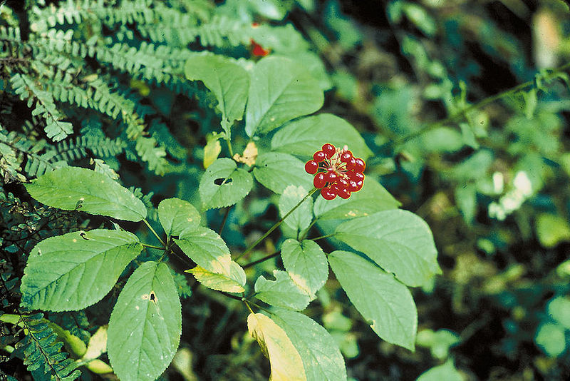

Секуринега (лат. Securinéga) — жабайы өсімдік. Өркенінен секуринин химиялық заты бөлінеді. Ол орталық нерв жүйесінің қызметін жақсарту үшін қолданылады

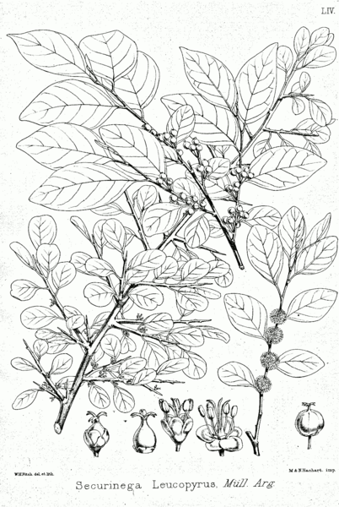

Алоэ
Алоэ, сабыр (Aloe) — лалагүл тұқымдасына жататын көп жылдық бұта, кейде шырмауық түріндегі мәңгі жасыл, қуаңшылыққа төзімді өсімдіктер. Тропиктік, субтропиктік белдеулерде кездеседі. Биіктігі 7-12 м-дей, сабағы жуан, жапырағы шырынды, етті, тікенді болып келеді. Қызыл, қызғылт-сары, сары түсті, гүлі түтікше келген қоңырау тәрізді гүлшоғырына топталған. Сирек гүлдейді, негізінен құстар арқылы тозаңданады. Тұқымынан кейде өсімді (вегетативті) жолмен де көбейеді. Тұқымы жалпақтау қоңыр түсті. Алоэны көбейту үшін сабағының түбінен шығатын атпа бұтақтарын аналық өсімдіктен бөліп алып, құмды құнарлы топыраққа отырғызу керек. Қазақстанда Ағаш тәрізді Алоэ (Алоэ arborescens) деген түрі қолдан өсіріледі. Алоэның жапырақ құрамында глюкозид, эфир майы т. б. дәрілік заттар бар, сондықтан Алоэның шырынын түрлі ауруларды емдеуге қолданады.
Алоэ әсіресе оңтүстік-шығыс жаққа қараған терезе алдында жақсы өседі. Қалыпты мөлшерде суарып тұру қажет. Жақсы өсіп келе жатқан алоэні аммиакты селитрамен (1 л суға 1 г қосып), не коровяк тұнбасымен қоректендіру керек. Оны өсіретін топырақ құрамы 2 үлес шым, 1 үлес жапырақ аралас топырақ, 0,5 үлесі өзен құмы болуға тиіс, Бұларға үгітілген кірпіш ұнтағы мен ағаш кө-мірі қосылады. Алоэ бұтақшалары (жас сабақтарына ұшы) және . сабақтың төменгі буынында өсетін өркендері арқылы көбейті-леді. Өсімдіктің кесіп алынған бұтақшасын бір тәулік кептірін, содан кейін өзеннің дымқыл құмы салынған құмыраға не жайпақ төре лкеге отырғыз ады. Ағаш тәріздес алоэның жапырақтарынан көз, асқазан-ішек т. б. ауруларды емдейтін экстракт әзірленеді. Оның жапырақ сөлін іріңді жараны, күйген жерді, тері дерттерін (қабынған) емдеуге қолданады. Дегенмен, оны дәрігердің кеңесімен пайдалану қажет, өйткені бірқатар жүрек-тамыр ауруларына кері әсер етеді.
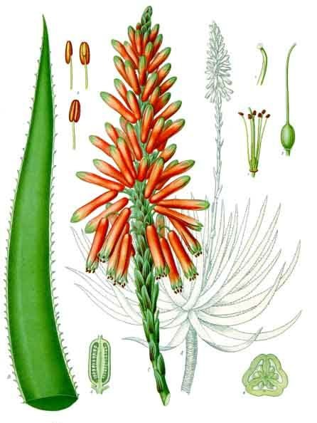

Бәрпі (Aconitum excelsum; синонимдері A. lycoctonum және A. septentrionale) — бұл ормандардың, шіліктердің арасында, тау сағасында өсетін өте улы шөп өсімдігі, мал (әсіресе қой мен ешкі) жесе бірнеше сағаттан сон уланып өледі. Тұқымында 31—32 процент майы болады. Бәрпі (Aconіtum) – сарғалдақтар тұқымдасына жататын көп жылдық өсімдіктер. Солтүстік жарты шарда өсетін 300-ге жуық түрі белгілі. Қазақстанда Қарқаралыда, Алтайда, Тарбағатайда, Жетісу (Жоңғар), Іле, Күнгей, Теріскей Алатауларында орман алаңдары мен биік тау шалғындарында, өзен-сай жағалауларында кездесетін 14 түрі бар. Жиі тараған түрі – ақезу Бәрпісі (A. leucostomum). Оның биіктігі 0,7 – 2 м, жіпшеленген тамыры шоғырланып келеді. Түкті сабағы қырлы, қатпарлы болады. Ірі жапырақтарының ұзындығы 10 – 20 см, ені 20 – 40 см, қауырсын тәрізді тілімденген. Көк, күлгін, кейде сарғылт түсті гүлдері бұталанған гүлшоғырына топталады. Маусым – тамыз айларында гүлдеп, қыркүйек – қазанда жеміс береді. Жемісі түкті, тұқымы 3 қырлы келеді. Бәрпі туысына жататын өсімдіктердің барлық түрі улы болады, мысалы, Жоңғар Бәрпісінің тамыр түйнегінен қасқыр аулайтын у алынады. Тамырында 0,8 – 1,9% алкалоид болғандықтан, дәрі алу үшін пайдаланылады. Бәрпіні мал жемейді негізінен сәндік өсімдіктер

Жөке ағашы (лат. Tília орысша Липа) – жөке тұқымдасына жататын жапырақ тастайтын ағаш. Негізінен қоңыржай және субтропик белдеулерде өсетін 50-дей түрі белгілі. Жөке тұқымдасының Қазақстанның барлық жерінде өсетін бір ғана туысы, оның 1 түрі: өзекті Жөке (T. cordata) бар. Биіктігі 28 м-дей. Бұтақ шоғыры цилиндр пішіндес, қабығы қара қоңыр, жапырағы дөңгелек, жиектері ара тісті иректі. Ақ сарғыш түсті ұсақ гүлі (5 – 7) хош иісті, қос жынысты. Олар бірігіп шашақ гүлшоғырына топталған. Тұқымы, бұтақшасы, тамыры арқылы көбейеді. Маусым – шілде айында гүлдеп, тамыз – қыркүйекте жемістенеді. Жемісі – жаңғақша. Ол желмен, кейде кеміргіштер және құстар арқылы да таралады. Жөке 150 – 500 жыл жасайды. Жөкенің гүлінен дәрі жасалады және ара бал жинайды, сүрегінен жиїаз, музыкалық аспаптар, ыдыстар, әр түрлі әшекей бұйымдар, тінінен жөке, арқан жіп, тұқымынан май алынады. Алматы қаласындағы Бас ботаникалық бақта Жөкенің Америка Жөкесі, Амур Жөкесі, Кавказ Жөкесі, Манчжур Жөкесі, т.б. түрлері қолдан өсіріледі

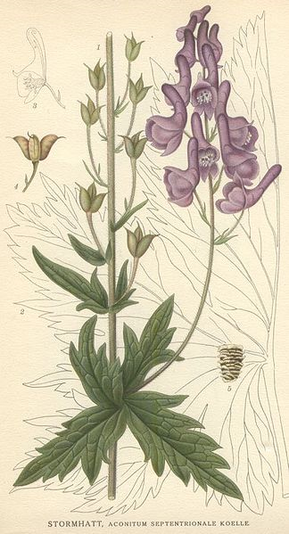
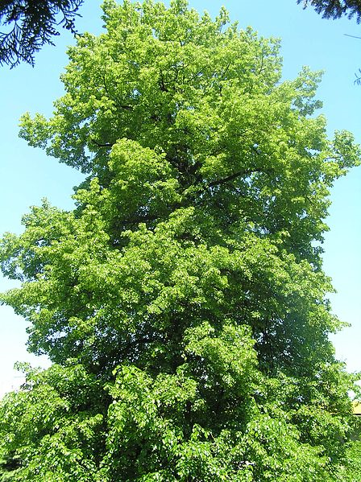
Жөке ағашы

Меруертгүлдің елімізде табиғи өсетін түрі бар. Ол лалагүлдер тұқымдасына жатады. Көгалдандыруда мамырлық меруертүлдің (Convallaria majalis) деген түрі қолданылады. Ол сәуір, мамыр айларында гүлдейді. Гүлдерінің түсі сұрпына қарай ақ немесе қызғылт түсті. Жапырағы жалпақ, ширатылып келеді. Гүлсидамы жапырақтарының ортасынан шығады. Бір гүлсидамында 6-20 дана кішкене қоңырау секілді гүлдері болады. Меруертгүл өте нәзік өсімдік. Оны көгалдандыруда көбінесе топтап егеді. Меруертгүлді тал, теректердің астына, альпі шоқысына немесе көктемгі гүлзардың жиегіне егеді. Гүлдеп болған соң қып-қызыл моншақ тәрізді жеміс салады. Меруертгүлдің барлық бөлігі тұтастай улы болып келеді, соған қарамастан табиғаттағы меруертгүл ерекше қорғауға алынған. Себебі оның көктемгі әдемі гүлімен қатар, жидегі дәрілік мақсатта қолданылады
